《Java程序设计及应用》实验报告

开课院系： 信息学院 计算机系
班级： 计223
姓名： 赵思然
学号： 22013212
成绩：

指导教师： 张小勤

完成日期： 2024 年 5 月

实验五 JVM执行程序的过程
一 实验目的:
1理解JVM执行程序的过程：加载类、初始化类、初始化实例变量、执行实
例块、执行构造方法等。
二 实验内容:
1下述ClassLoaderTest程序是一个比较典型的Java程序，请编写几个合适的测试程序
来验证JVM执行程序的过程。
class ClassLoaderTest{
static {
System.out.println(" 执行静态 块 static block ");
}
public static int age=getAge();
public String str=getString();
public ClassLoaderTest(){
System.out.println(" 执行 构造方法 ClassLoaderTest()");
}
public static int getAge(){
System.out.println("执行 getAge() ，给类变量age赋值");
return 1;
}
public static String getString(){
System.out.println(" 执行 getString(),给实例变量str赋值");
return "String ";
}
{
System.out.println(" 执行实例 块 block ");
}
}
实验五 |  |  |  |  | 成绩
1 | ClassLoaderTest代码规范、正确。 | ClassLoaderTest 代码较规范、较正确。 | ClassLoaderTest代码不规范、不正确。 | 缺ClassLoaderTest代码。
2 | 测试程序运行结果完整、正确。 | 测试程序运行结果较完整、较正确。 | 测试程序运行结果不完整、不正确。 | 缺测试程序运行结果。
教师签名：  日期： |  |  | 总分（上述2项分别占50%）

1. 简单实例化对象：
public class TestClassLoader {
public static void main(String[] args) {
ClassLoaderTest obj = new ClassLoaderTest();
}
}
```

这个测试程序将实例化一个ClassLoaderTest对象。当执行时，会按照以下顺序输出：

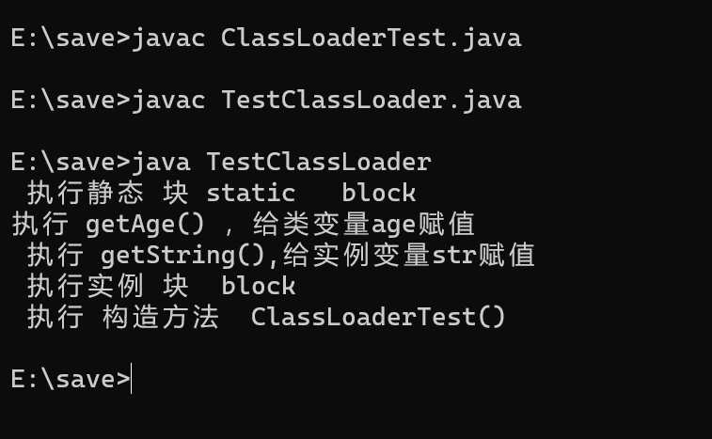
2. 访问静态变量：
public class TestClassLoader1 {
public static void main(String[] args) {
int age = ClassLoaderTest.age;
System.out.println("age = " + age);
}
}

这个测试程序将访问ClassLoaderTest的静态变量age。当执行时，会按照以下顺序输出：
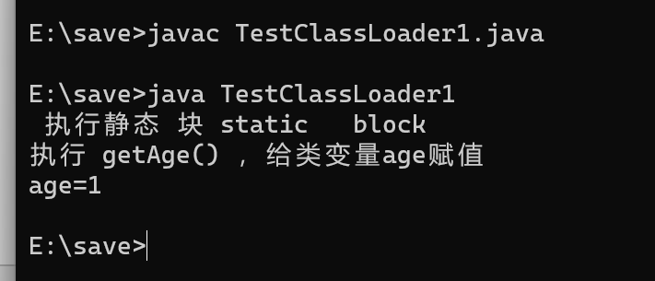
3. 访问实例变量：
public class TestClassLoader2 {
public static void main(String[] args) {
ClassLoaderTest obj = new ClassLoaderTest();
String str = obj.str;
System.out.println("str = " + str);
}
}

这个测试程序将实例化一个ClassLoaderTest对象，并访问其实例变量str。当执行时，会按照以下顺序输出：
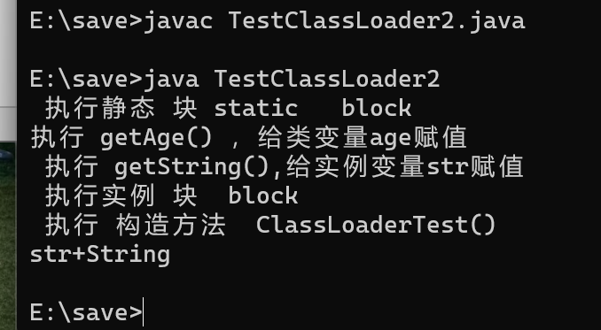
这些测试程序可以验证ClassLoaderTest程序的执行顺序和变量赋值过程。请注意，静态块只在类加载时执行一次，而实例块在每次实例化对象时都会执行。

实验六 动态绑定、静态绑定与多态
一 实验目的:
1理解和掌握java语言中面向对象的重要概念：动态绑定、静态绑定和多态。
2 学会自己编写程序来验证程序设计语言中的基本理论。
二 实验内容:
- 请根据如下的两个类，编写一个合适的测试类(Test)，用来检测动态绑定与静态绑定，并且在main方法中，标记测试动态绑定或静态绑定功能的语句。
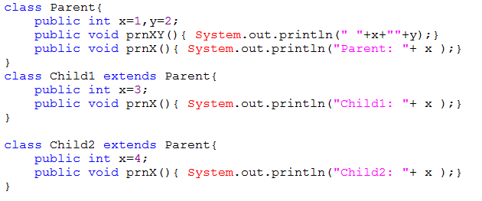
2针对上述的两个类，编写一个合适的测试类(Test2)，用来检测多态，并且写出程序运行后在控制台上的显示结果。

实验六 |  |  |  |  | 成绩
1 | 动态绑定与静态绑定测试代码规范、正确。 | 动态绑定与静态绑定测试代码较规范、较正确。 | 动态绑定与静态绑定测试代码不规范、不正确。 | 缺动态绑定与静态绑定测试代码
2 | 多态测试代码规范、正确。 | 多态测试代码较规范、较正确。 | 多态测试代码不规范、不正确。 | 缺多态测试代码。
教师签名：  日期： |  |  | 总分（上述2项分别占50%）

public class Test {
public static void main(String[] args) {
Parent parentRef; // 父类引用

parentRef = new Parent();
parentRef.prnX(); // 静态绑定，调用父类的prnX()方法

parentRef = new Child1();
parentRef.prnX(); // 动态绑定，调用子类Child1的prnX()方法

parentRef = new Child2();
parentRef.prnX(); // 动态绑定，调用子类Child2的prnX()方法
}
}

运行上述测试类的结果将在控制台上显示：
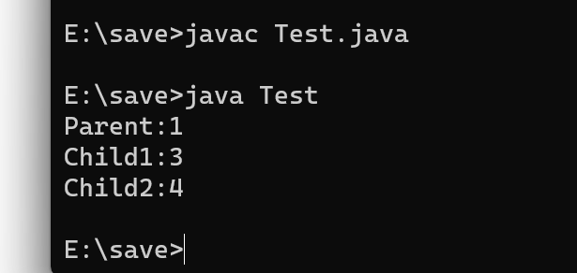
针对提供的两个类，下面是测试类（Test2）：
public class Test2 {
public static void main(String[] args) {
Parent parentRef; // 父类引用

parentRef = new Parent();
parentRef.prnXY(); // 调用父类的prnXY()方法

parentRef = new Child1();
parentRef.prnXY(); // 动态绑定，调用子类Child1的prnXY()方法

parentRef = new Child2();
parentRef.prnXY(); // 动态绑定，调用子类Child2的prnXY()方法
}
}
运行上述测试类的结果将在控制台上显示：
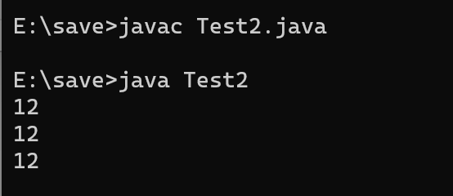

实验七 异常处理与编码、I/O操作
一 实验目的:
1掌握java语言的编码、输入输出操作及异常处理
二 实验内容:
1请用java实现一个完成如下目标的程序：
（1）在d:磁盘中创建如下的目录结构和文件 ：
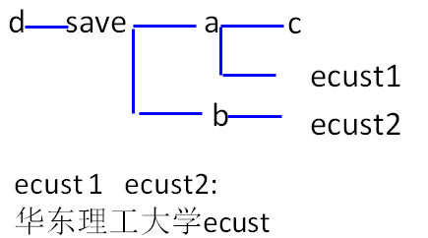
ecust1 和ecust2文件内容都为字符串“华东理工大学ecust”，其中，ecust1使用的是unicode编码，ecust2使用的是GBK编码。
（2）用编辑软件(记事本、写字板、editplus等)以不同的编码方式打开上述ecust1, ecust2文件，看看是否出现乱码，并且能理解原因。

- 请利用选择排序算法实现一个外部排序的程序。
选择排序算法如下：
每一趟从待排序的数据元素中选出最小（或最大）的一个元素，顺序放在已排好
序的数列的最后，直到全部待排序的数据元素排完。
提示:
- 以下示例中是选择出最小的数排到已排好序的数列后面。
- 其实就是把待排序的中最小的数和待排序的第一个数交换位置。
- 可以参考课件中的外部排序算法。
- 利用随机数产生10个整数
初始数据 [5 2 6 7 8 9 1 0 4 3]
第一趟排序后 0 [ 2 6 7 8 9 1 5 4 3]
第二趟排序后 0 1 [ 6 7 8 9 2 5 4 3]
第三趟排序后 0 1 2 [7 8 9 6 5 4 3]
第四趟排序后 0 1 2 3 [ 8 9 6 5 4 7]
第五趟排序后 0 1 2 3 4 [ 9 6 5 8 7]
第六趟排序后 0 1 2 3 4 5 [ 6 9 8 7]
第七趟排序后 0 1 2 3 4 5 6 [ 9 8 7]
第八趟排序后 0 1 2 3 4 5 6 7 [ 8 9]
第九趟排序后 0 1 2 3 4 5 6 7 8 [ 9]
第十趟排序后 0 1 2 3 4 5 6 7 8 9
最后排序结果0 1 2 3 4 5 6 7 8 9
实验七 |  |  |  |  | 成绩
1 | 创建文件夹及文件代码规范、正确。 | 创建文件夹及文件代码较规范、较正确。 | 创建文件夹及文件代码不规范、不正确。 | 缺创建文件夹及文件
2 | 外部排序代码规范、正确。 | 外部排序代码较规范、较正确。 | 外部排序代码不规范、不正确。 | 缺外部排序代码。
教师签名：  日期： |  |  | 总分（上述2项分别占50%）

在d:磁盘中创建如下的目录结构和文件 ：
新建ecust1文件（Unicode）：
import java.io.*;

public class CreateUnicodeFile {
public static void main(String[] args) {
try {
// 创建文件对象
File file = new File("E:/save/a/ecust1.txt");

// 创建文件输出流对象，并设置编码格式为Unicode
FileOutputStream fos = new FileOutputStream(file);
OutputStreamWriter osw = new OutputStreamWriter(fos, "Unicode");

// 写入文件内容
osw.write("华东理工大学ecust");

// 关闭文件输出流
osw.close();
fos.close();

System.out.println("文件创建成功！");
} catch (IOException e) {
e.printStackTrace();
}
}
}
新建ecust2文件（GBK）：
import java.io.*;
public class CreateGBKFile
{
public static void main(String[] args)
{
try
{ // 创建文件对象
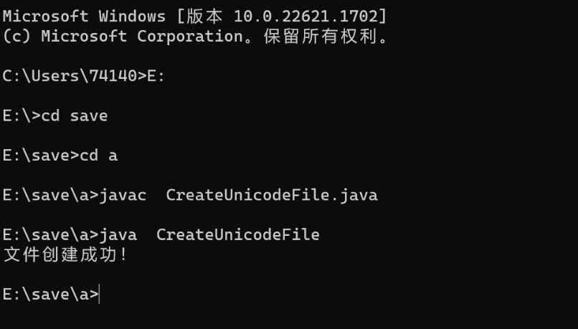
File file = new File("E:/save/b/ecust2.txt"); // 创建文件输出流对象，并设置编码格式为GBK

FileOutputStream fos = new FileOutputStream(file);
OutputStreamWriter osw = new OutputStreamWriter(fos, "GBK"); // 写入文件内容

osw.write("华东理工大学ecust"); // 关闭文件输出流
osw.close();
fos.close();

System.out.println("文件创建成功！");
}
catch (IOException e)
{
e.printStackTrace();
}

}
}
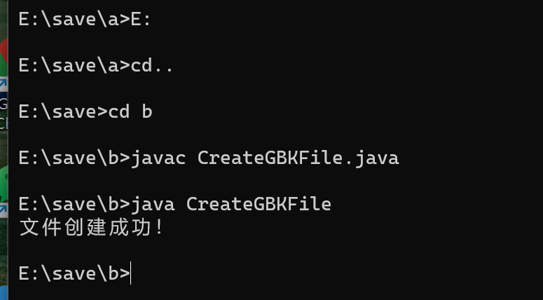

（2）用编辑软件(记事本、写字板、editplus等)以不同的编码方式打开上述ecust1, ecust2文件，看看是否出现乱码，并且能理解原因。
ecust1:
1用GB18030编码方式保存ecust2，在记事本中用GB18030编码打开ecust2，显示正常
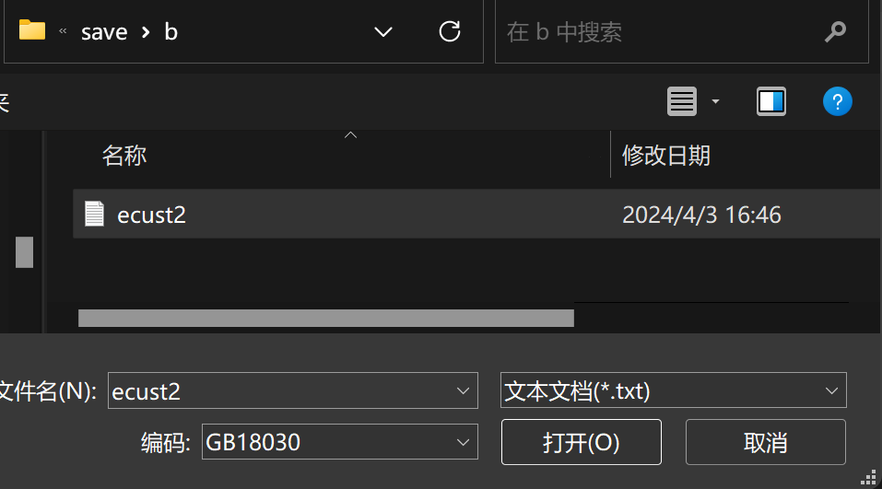
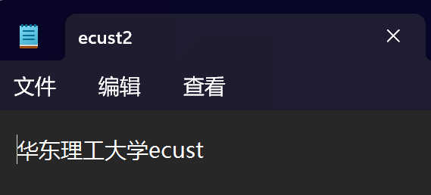
用ANSI编码打开ecust2也显示正常，经查询，GB18030 兼容 ANSI编码
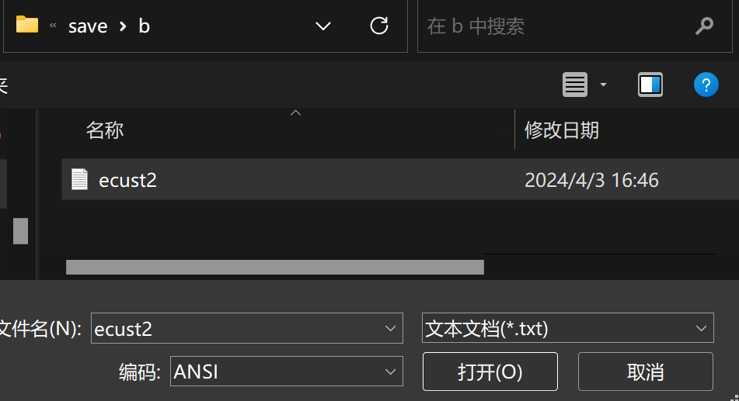
而用其他UTF编码则会出现乱码，因此，要想打开一个文本文件，就必须知道它的编码方式，否则用错误的编码方式解读，就会出现乱码。
只有用写字板打开ecust1的时候乱码了，Unicode可以使用不同的编码方式来表示Unicode字符集中的字符，如UTF-8、UTF-16等。如果写字板的编码方式与文件的编码方式不一致，就会导致打开文件时出现乱码。

2请利用选择排序算法实现一个外部排序的程序。

下面是使用选择排序算法实现外部排序的Java程序示例：
import java.util.Arrays;
public class ExternalSort2 {
public static void selectionSort(int[] arr) {
int n = arr.length;

for (int i = 0; i < n - 1; i++) {
int minIndex = i;
//在数组未排序的部分中找到最小的元素
for (int j = i + 1; j < n; j++) {
if (arr[j] < arr[minIndex]) {
minIndex = j;
}
}

// 将最小元素与未排序部分的第一个元素交换
int temp = arr[minIndex];
arr[minIndex] = arr[i];
arr[i] = temp;

// 打印中间结果
System.out.println("第 " + (i + 1) + " 趟排序后 " + Arrays.toString(Arrays.copyOfRange(arr, 0, i + 2)));
}
}

public static void main(String[] args) {
int[] arr = {5, 2, 6, 7, 8, 9, 1, 0, 4, 3};

System.out.println("初始数据\t" + Arrays.toString(arr));
selectionSort(arr);
System.out.println("最后排序结果\t" + Arrays.toString(arr));
}
}
```

这个程序通过选择排序算法对给定的整数数组进行排序，并在每一趟排序后输出部分排序结果。

运行上述程序将在控制台上显示以下结果：

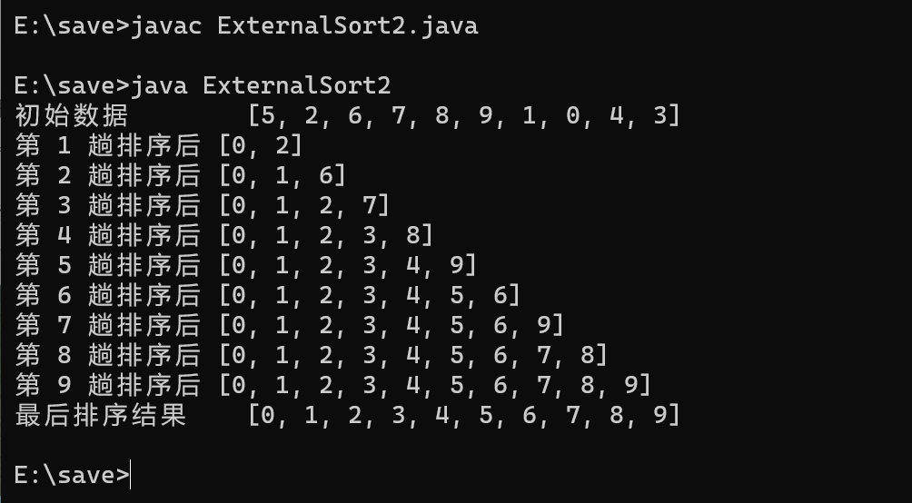

实验八 图形用户界面（运算器）
一 实验目的:
1掌握java语言图形用户界面的编写过程

二 实验内容:
1请用java语言编写一个运算器应用程序。要求实现运算器中常用的功能（＋，－，＊，、）。

实验八 |  |  |  |  | 成绩
1 | 运算器应用程序代码规范、正确。 | 运算器应用程序代码较规范、较正确。 | 运算器应用程序代码不规范、不正确。 | 缺运算器应用程序
2 | 运算器运行功能完整、正确。 | 运算器运行功能较较完整、较正确。 | 运算器运行功能不完整、不正确。 | 缺运算器运行功能。
教师签名：  日期： |  |  | 总分（上述2项分别占50%）

import javax.swing.*;
import java.awt.*;
import java.awt.event.ActionEvent;
import java.awt.event.ActionListener;

public class CalculatorApp extends JFrame implements ActionListener {
private JTextField inputField;
private JButton[] numberButtons;
private JButton[] operatorButtons;
private JButton equalButton;
private JButton clearButton;

private double num1, num2;
private char operator;

public CalculatorApp() {
setTitle("Calculator");
setDefaultCloseOperation(JFrame.EXIT_ON_CLOSE);
setLayout(new BorderLayout());

// 创建输入框
inputField = new JTextField();
inputField.setEditable(false);
add(inputField, BorderLayout.NORTH);

// 创建按钮面板
JPanel buttonPanel = new JPanel();
buttonPanel.setLayout(new GridLayout(4, 4));

// 创建数字按钮
numberButtons = new JButton[10];
for (int i = 0; i < 10; i++) {
numberButtons[i] = new JButton(String.valueOf(i));
numberButtons[i].addActionListener(this);
buttonPanel.add(numberButtons[i]);
}

// 创建运算符按钮
operatorButtons = new JButton[4];
operatorButtons[0] = new JButton("+");
operatorButtons[1] = new JButton("-");
operatorButtons[2] = new JButton("*");
operatorButtons[3] = new JButton("/");
for (JButton button : operatorButtons) {
button.addActionListener(this);
buttonPanel.add(button);
}

// 创建等号按钮
equalButton = new JButton("=");
equalButton.addActionListener(this);
buttonPanel.add(equalButton);

// 创建清除按钮
clearButton = new JButton("C");
clearButton.addActionListener(this);
buttonPanel.add(clearButton);

add(buttonPanel, BorderLayout.CENTER);

pack();
setVisible(true);
}

@Override
public void actionPerformed(ActionEvent e) {
Object source = e.getSource();

// 处理数字按钮点击事件
for (int i = 0; i < 10; i++) {
if (source == numberButtons[i]) {
inputField.setText(inputField.getText() + i);
return;
}
}

// 处理运算符按钮点击事件
if (source == operatorButtons[0]) { // Addition
num1 = Double.parseDouble(inputField.getText());
operator = '+';
inputField.setText("");
} else if (source == operatorButtons[1]) { // Subtraction
num1 = Double.parseDouble(inputField.getText());
operator = '-';
inputField.setText("");
} else if (source == operatorButtons[2]) { // Multiplication
num1 = Double.parseDouble(inputField.getText());
operator = '*';
inputField.setText("");
} else if (source == operatorButtons[3]) { // Division
num1 = Double.parseDouble(inputField.getText());
operator = '/';
inputField.setText("");
}

// 处理等号按钮点击事件
if (source == equalButton) {
num2 = Double.parseDouble(inputField.getText());
double result = calculate(num1, num2, operator);
inputField.setText(String.valueOf(result));
}

// 处理清除按钮点击事件
if (source == clearButton) {
inputField.setText("");
}
}

private double calculate(double num1, double num2, char operator) {
switch (operator) {
case '+':
return num1 + num2;
case '-':
return num1 -

num2;
case '*':
return num1 * num2;
case '/':
return num1 / num2;
default:
throw new IllegalArgumentException("Invalid operator");
}
}

public static void main(String[] args) {
SwingUtilities.invokeLater(new Runnable() {
@Override
public void run() {
new CalculatorApp();
}
});
}
}
```
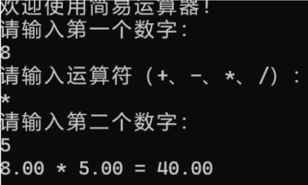
这个程序创建了一个简单的计算器应用程序，具有图形用户界面（GUI）。它使用了JFrame作为窗口容器，并通过JTextFiel显示输入和结果。数字按钮、运算符按钮、等号按钮和清除按钮都是通过JButton实现的，并使用GridLayout进行布局。
当用户点击数字按钮时，相应的数字将显示在输入框中。当用户点击运算符按钮时，程序会记录第一个操作数和运算符，并清空输入框。当用户点击等号按钮时，程序会记录第二个操作数，并根据操作符执行相应的计算，并将结果显示在输入框中。当用户点击清除按钮时，输入框将被清空。
运行这个程序后，将显示一个可用于进行简单计算的GUI界面。用户可以点击按钮输入数字和运算符，并通过等号按钮获取计算结果

